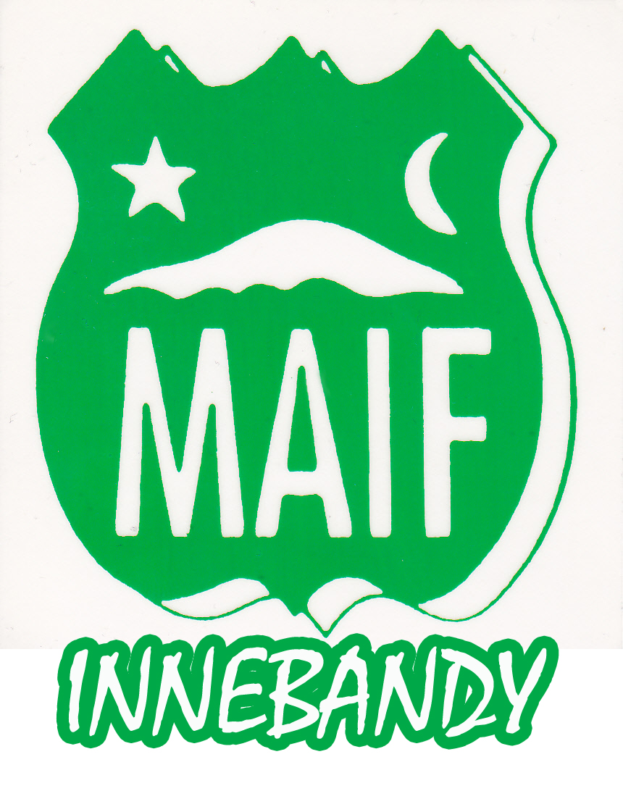

Verksamhetsberättelse 2010, MAIF-Innebandy

Så var den här säsongen till ända, en säsong som blev allt annat än lik de två föregående säsongerna.

Herrar div. 4

Vi började med en relativt liten trupp för herrar div.4, där vi till de första matcherna fick låna spelare från vårat P16-lag, för att över huvud taget få ihop ett lag till varje match. Några av dessa spelare, visade sig spela riktigt bra, så dom fick fortsätta säsongen med att både spela div.4 och P16. Samtidigt som dom hade sin egen serie att tänka på.

Herrarna började säsongen 09/10 med att vinna den första matchen mot Gammelgården (Kalix), borta, med 5-11, vilket kändes riktigt bra. Säsongen fortsätter med att vi vinner match efter match och vi förstår att den här säsongen kommer att bli väldigt olik de tidigare säsongerna.

Vi möter lag från Kalix, Luleå, Piteå, Boden, Arvidsjaur och Arjeplog. Och allt verkar gå som på räls. Tolv raka vinster innan första förlusten trots allt kommer. Vi börjar ana att något stort är på gång, kan det vara så att vi kommer att gå upp i en högre division?

I november får vi ytterligare en tränare till laget, så John Edlund får då sällskap av Magnus Eriksson. En tränare som senaste säsongen var tränare för Kirunas div 3 herrar. Till laget ansluter sig också några spelare som varit ute och provat på spel i andra föreningar. Björn Hansson kommer från Öjebyns div 1-lag, Rickard Johansson från Kirunas div. 3-lag, Fredrik Nilsson, målvakt, också han från Kirunas div 3/4-lag. Även Niklas Andersson och Dennis Ängsund fyller på truppen.

När då den 14: e matchen går av stapeln, mot IBF Argentum från Arjeplog, hemma i Malmbergets sporthall, den 6:e februari 2010, säkrar vi seriesegern, och vinner med 6-3 och vi kommer att avancera till div.3.

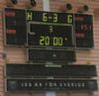

MAIF – Argentum -91, 6:e februari 2010, SERIESEGER

Serietabell vid säsongens slut, Herrar div. 4
Lag | M | V | O | F | (+) | (-) | +/- | P
Malmbergets AIF | 16 | 14 | 0 | 2 | 133 | 78 | 55 | 42
Hertsö IBF, Luleå | 16 | 12 | 1 | 3 | 141 | 95 | 46 | 37
IBF Argentum 91, Arjeplog | 16 | 11 | 0 | 5 | 112 | 95 | 17 | 33
Gammelgårdens IF, Kalix | 16 | 10 | 0 | 6 | 122 | 94 | 28 | 30
K4 IF, Arvidsjaur | 16 | 8 | 2 | 6 | 112 | 115 | -3 | 26
Notvikens IK, Luleå | 16 | 5 | 1 | 10 | 102 | 124 | -22 | 16
Team Kalix IBK | 16 | 5 | 0 | 11 | 80 | 98 | -18 | 15
Wibax Patriot IBK Piteå | 16 | 3 | 1 | 12 | 81 | 111 | -30 | 10
Team Boden IBF | 16 | 1 | 1 | 14 | 58 | 131 | -73 | 4
M = Matcher, V = Vunna, O = Oavgjorda, F = Förlorade, (+) = Gjorda Mål, (-) = Insläppta Mål, +/- = Målskillnad, P = Poäng,

Poängligan i H4 ser jättebra ut, vi har tre st bland de fem bästa, det är Per Åström som kommer 2:a med 48 p, Rickard Johansson som kommer 4:a med 43 p och David Nilsson som kommer 5:a med 42 p.

Säsongen avslutas med en gemensam fest för H4-laget och P16-laget, Avslutningen hålls i Bowlinghallen, Malmbergets Sporthall, där det bjuds på mat och prisutdelningar.

Inomhusträningarna fortsätter Maj månad ut.

P16 (Pojkar -93)

Till starten av denna säsong tar vi över Gällivare-Malmbergets IBF: s P15, och dom anmäls till seriespel för P16. Och där är Anders Isaksson tränare. Han har ett förflutet som tränare för GMIBF i många år.

Några av pojkarna spelar både i P16-laget och H4, så dom kämpar på jättebra.

Deras egen serie består av 6 lag, från Luleå, Boden och Piteå. Laget som till en början består av 13 st spelare blir dock färre ju längre serien pågår, så vid säsongsslut endast består av 10 st aktiva.

Pojkarna kämpar på bra under säsongen, dom vinner en match och spelar oavgjort i en, men med tanke på att dom endast varit 7-8 spelare vid varje match så är det klart godkänt. Många av matcherna har dom tagit ledningen och hållit det till andra halvan av 3: e perioden, när orken kanske inte alltid räckt till mot de lag som vi mött som varit 10-20 st. .

Inomhusträningarna fortsätter Maj månad ut.

Serietabell vid säsongens slut, P16
Lag | M | V | O | F | (+) | (-) | +/- | P
Notvikens IK, Luleå | 10 | 8 | 2 | 0 | 100 | 54 | 46 | 26
Team Boden IBF | 10 | 6 | 1 | 3 | 67 | 67 | 0 | 19
Gammelstads IF, Luleå | 10 | 5 | 1 | 4 | 57 | 54 | 3 | 16
Öjebyns IBF | 10 | 4 | 0 | 6 | 60 | 61 | -1 | 12
Hertsö IBF, Luleå | 10 | 2 | 3 | 5 | 66 | 81 | -15 | 9
Malmbergets AIF | 10 | 1 | 1 | 8 | 59 | 92 | -33 | 4

M = Matcher, V = Vunna, O = Oavgjorda, F = Förlorade, (+) = Gjorda Mål, (-) = Insläppta Mål, +/- = Målskillnad, P = Poäng,

I poängligan för P16, ser det också riktigt bra ut. Vi har Alexander Ölvebo som kommer på en 2:a plats med 22 p. (Han gör också 13 poäng i herrlaget, detta redan det första året som a-lagsspelare.) och Gustav Landström som kommer på 4:e plats med 19 p.

P14 (Pojkar födda -95, -96, -97

Vi bestämmer oss för att även starta ett pojklag till inför säsongen 09/10, så i Oktober kommer dom igång, det gäller då pojkar födda -95, -96, -97, för att se om det fanns något intresse. Det fanns det onekligen, till dagens datum är dom 25 st. Tränare för dessa är Dennis Eriksson och ass. tränare Mikael Rynbäck. (Bägge spelare i H4-laget)

Dessa pojkar har tränat 3 dagar i veckan, och som avslutning har dessa pojkar fått resa till Boden den 13/3 -10 för en träningsmatch mot Bodens P14-lag, för att senare ta sig ett dopp i Nordpoolens bassäng, med mat efteråt.

Tanken med detta lag är att även dom ska in i seriespel till säsongen 10/11.

Inomhusträningarna fortsätter Maj månad ut.

Utbildningar

Under säsongen har vi utbildat våra tränare och några spelare……..

Dennis Eriksson, spelare i H4 och tränare för P14, Mikael Rynbäck, målvakt i H4, Jakob Björkman, spelare i P16 + en förälder har gått Barn och ungdomsledarutbildning (Bul-1) steg 1. Utbildningen var en heldag i Luleå.

Vi kommer att utbilda fler tränare under september månad, 2010, då ytterligare en Bul 1-utb genomförs. Deltagarna till denna kurs hämtar vi bland annat från spelarna i P16-laget och H4-laget.

David Nilsson, spelare i H4, Andreas Johansson, spelare i H4, Alexander Ölvebo, spelare i P16, Gustav Landström, spelare i P16, Dennis Eriksson, tränare P14 och John Edlund, tränare för H4 har gått en MAQ-utbildning, (Muscle Action Quality) vilken handlade om skadeförebyggande träning och bålstabilitet. Utbildningen var 4 timmar i Malmbergets Sporthall.

Övrigt

Organisationen runt lagen har också fungerat bra under säsongen. Även om vi fortfarande är en liten skara som får allt att fungera. Vi har ca 60 spelare licensierade för närvarande.

Styrelsen har under säsongen 09/10 bestått av Ingvar Andersson, ordförande, Ann-Helen Larsson, kassör, John Edlund, ledamot, Jeanette Stenström, ledamot, (har under säsongen själv valt att lämna styrelsen) Ulrika Eriksson, ledamot, (har under säsongen själv valt att lämna styrelsen, Bengt Ölvebo, ledamot, (har efter säsongen själv valt att lämna styrelsen) Dennis Eriksson, suppleant, Anders Isaksson, suppleant. Ytterligare tre personer som hjälper till är Carin Isaksson-Mettävainio, (blir invald i styrelsen vid årsmötet i okt. 2010), Britt-Inger Hansson, och Torgny Rynbäck. Styrelsen har dragit ett stort strå till stacken med att dra in pengar via sponsring, sett till att det funnits tvättmedel, plastpåsar och toapapper till försäljning.

Vi fick dessutom ett par tak att skotta denna snörika vinter, vilket gav ett rejält tillskott i kassan.

Lördagen den 27/3 -10 hade vi Kelvakontrollen vid Dundret Runt, som också gav en del pengar till oss.

Vi har försökt att hushålla med våra pengar, med att vi samåkt med 2 av våra lag till samtliga bortamatcher även om det ibland har blivit långa dagar för spelarna. Vi har erbjudit GSK: s damlag att samåka till bortamatcher. Vid ett par tillfällen har GSK: s innebandydamer valt att samåka med oss. Vilket har gjort att vissa resor bara kostat ”hälften” för oss.

Vi har också sålt fika vid våra matcher som spelats på Sjöparksskolan, Gällivare, som gett ett litet tillskott till våran kassa.

Framtiden för Maif Innebandy ser ljus ut, och planering för nästa säsong 10/11 är i full gång. Vi kommer att starta upp ytterligare ett lag, mixat med pojkar och flickor födda -98, -99. -00 till hösten 2010. Där har vi redan ett antal pojkar och flickor som visat intresse för att börja spela med oss.

En Cup för pojkar födda -95, -96, -97, planeras till hösten. En cup som skulle innehålla 4 lag.

En 24-timmars Luciacup för åk 7-9 och gymnasiet är planerad att genomföras den 11 December 2010, kl. 19.00 – 12 December kl. 19.00, en cup som skulle innehålla 16 lag. Cupen är ett samarbete mellan MAIF Innebandy och UMD (Ungdom Mot Droger). Spelplatsen blir Malmbergets Sporthall.

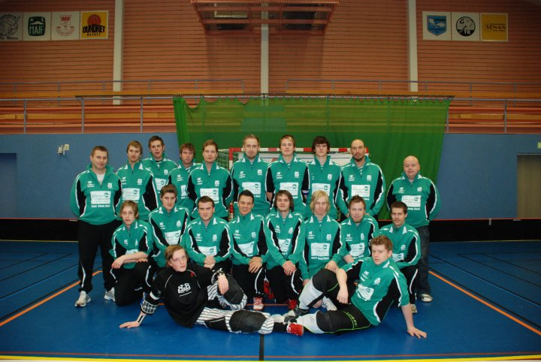
Herrar Division 4

Övre raden:
Ingvar Andersson, lagledare, Rickard Johansson, Andreas Johansson, Björn Hansson, Fredrik Nilsson, målvakt, Rikard Johansson, David Nilsson, David Nordberg, Fredrik Hagadahl, Magnus Eriksson, tränare.

Nedre raden:
Rasmus Nilsson, Niklas Andersson, Dennis Ängsund, Peter Eriksson, Per Åström, Tomas Törevall, Dennis Eriksson, John Edlund, tränare

Liggande:
Viktor Becker, målvakt, Mikael Rynbäck, målvakt.

Saknas: Jonas Keinström,

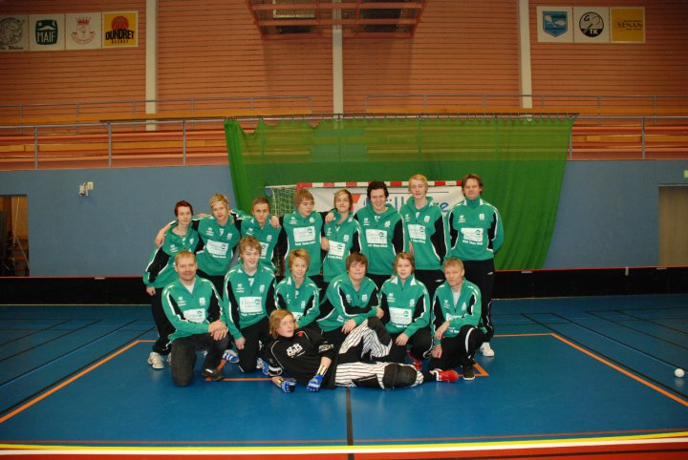
P16

Övre raden:
Axel Körlén, Gustav Landström, Alexander Ölvebo, Marcus Engfors, Pontus Malteryd, Jakob Björkman, Simon Svedberg, Anders Isaksson, tränare

Nedre raden:
Jerry Engfors, lagledare, Mattias Engfors, Petter Isaksson-Mettävainio, Jonatan Svanberg, Jesper Hansson, Bengt Ölvebo, lagledare.

Liggande:
Viktor Becker, målvakt.

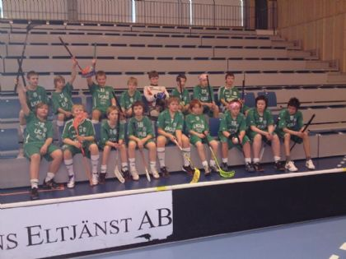
P14, pojkar födda -95, -96, -97

Övre raden:
Mats Pääkkölä, William Kula, Axel Karlsson, Elias Fjellström-Sandberg, Jens Stålnacke, Hannes Landström, Mattias Lindqvist, Ludvig Nordström

Nedre raden:
Tobias Landström, Viktor Hannu, David Hägerfjäll, Emanuel Tallhed, Felix Sandvärn, Erik Karlsson, Albin Olausson, Gustav Gramner, Rasmus Karlsson

Saknas:
Andreas Johansson, Filip Gustafsson, Jesper Björkman, Oskar Martinsson-Erdin, Fredrik Mickelsson,

/Britt-Inger Hansson

Malmberget 24:e April 2010

…………………………………………………
Ingvar Andersson, ordförande MAIF Innebandy
070-210 68 80

